云台电机固件升级

**硬件准备**

* J-Link
* RM6623云台电调板
* 杜邦线（4P）
* 插针，间距2.54mm（4P）

**准备工作**

首先，如图1.0所示，准备杜邦线和插针准备制作简易下载治具，用于连接J-Link和目标板。

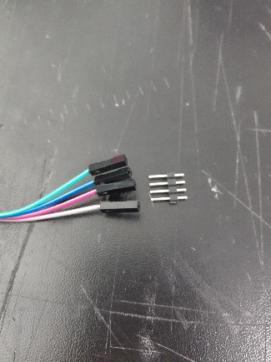

图1.0

**操作步骤**

1. 打开J-Flash，选择“Create a new project”，点击“Start J-Flash”；
2. 点选菜单栏中的“Options”-“Project settings”
3. 在“Target Interface”选项卡中选择”SWD”
4. 在“CPU”选项卡中选择“Device”-”ST STM32F303CB”
5. 单击”确认”
6. 点选菜单栏中的“File”-“Open data file”，打开固件RM6623_V2.bin，”Start address”设置为0x8000000；
7. 如图1.1所示，将之前制作的治具连接目标板和J-Link，务必确保连接可靠；
8. 点选“Target”-“Connect”（提示连接成功）
9. 点选“Target”-“Progran & Verify”（提示下载成功）
10. 点选“Target”-“Start Application”（提示成功运行，目标板LED闪烁）

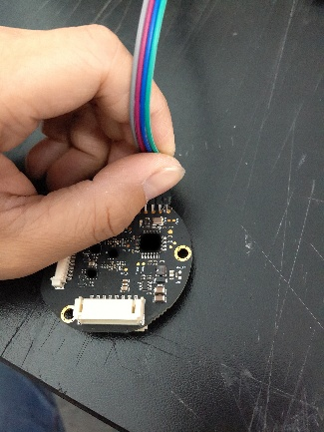

图 1.1

1. 重新安装后，给电调发送校准命令，进行一次校准。